1 | 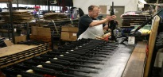 | Производство оружия | разработка, испытание, изготовление, отделка и ремонт оружия, изготовление боеприпасов, патронов и их составных частей
2 | 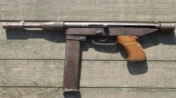 | Самодельное оружие | оружие, детали и механизмы которого изготовлены без соблюдения соответствующих технических условий
3 | 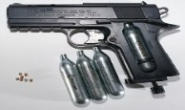 | Пневматическое оружие | оружие, предназначенное для поражения цели на расстоянии снарядом, получающим направленное движение за счет энергии сжатого, сжиженного газа
4 | 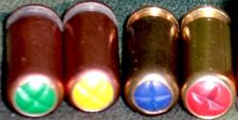 | Специальные патроны | с техническим перцем PV - красный  слезоточивым газом CN- синий  патрон с раздражающим газом CS - желтый  шумовой патрон – зеленый
5 | 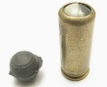 | Травматический патрон | с резиновой пулей разной плотности
6 | 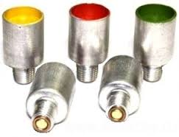 | Сигнальный патрон | устройство, предназначенное для выстрела ракетами разного цвета
7 | 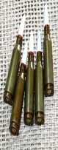 | Холостой патрон | патрон с зарядом пороха, но без пули или с пулей, разрушающейся при выстреле, окрас - белый
8 | 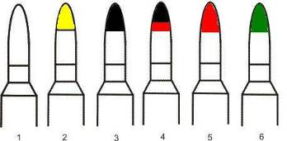 | Патрон с тяжелой пулей | патрон с далонобойной пулей, окрас - желтый
9 |  | Патрон с пулей бронебойной | патрон с термоупрочненным или закалённым сердечником в свинцовой рубашке, окрас - черный
10 | 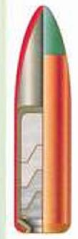 | Патрон с пулей трассирующей | пули наполнены трассирующим составом, который при равномерном горении оставляет яркий светящийся след  окрас - зеленый
11 | 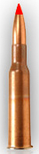 | Патрон с пулей зажигательной | при встрече с преградой происходит разрыв пули и наблюдается вспышка, окрас - красный
12 | 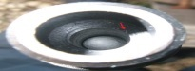 | Дульная часть ствола | передняя оконечность ствола огнестрельного оружия
13 | 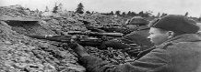 | Огневая позиция | участок местности, занятый или подготовленный к занятию огневыми средствами для ведения огня
14 | 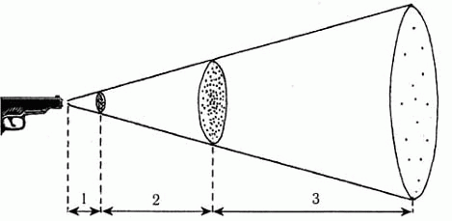 | Расстояние выстрела | расстояние от дульного среза огнестрельного оружия до поражаемого объекта, цели
15 | 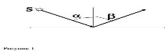 | Угол падения | угол, образованный горизонтом оружия и касательной к траектории полета снаряда в точке падения
16 | 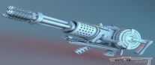 | Скорострельность оружия | способность оружия производить определенное количество выстрелов в единицу времени
17 | 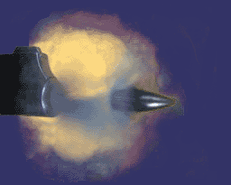 | Начальная скорость | скорость движения снаряда у дульного среза ствола огнестрельного оружия
18 | 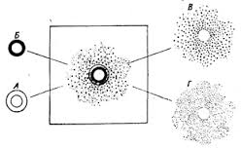 | Продукты выстрела | продукты сгорания порохового заряда, капли смазки, частицы металла оболочек и сердечников пуль, гильз, инициирующего состава капсюля-воспламенителя
19 | 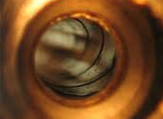 | Пульный вход | в казенной части канала ствола от патронника до полей нарезов, предназначен для и плавного врезания пуль в нарезы
20 | 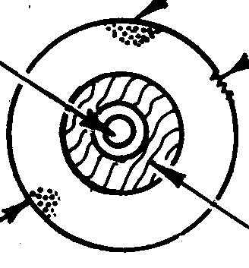 | След патронного упора | оттиск поверхности патронного упора затвора, колодки ружья на поверхности капсюля и дна гильзы
Термины по баллистике Вариант 4

